UČENJE NA DALJAVO ČETRTEK 28.5.2020

Dobro jutro!

NARAVOSLOVJE IN TEHNIKA
Včeraj ste vse prebrali o elektriki, danes vas čaka le še zapis v zvezek.
PŠ Rob-vam ni potrebno prepisati, saj imate pri naravoslovju drugo učiteljico.
PŠ Turjak -pisalo v roke in zvezek.
OD ELEKTRARNE DO VTIČNICE
Električni tok zelo dobro teče po kovinah. Snovem, po katerih električni tok zelo dobro teče, pravimo električni prevodniki. Skozi nekatere snovi električni tok ne teče. Snovi imenujemo električni izolatorji.
PREVODNIKI ( predmeti iz kovine)
IZOLATORJI (predmeti iz papirja, lesa, blaga ali plastike)
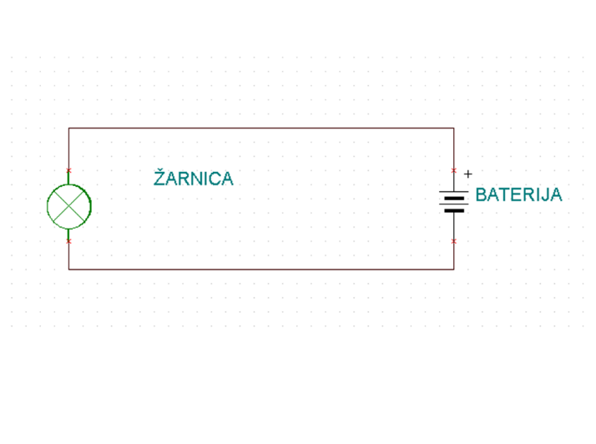
Vsak električni krog sestavljata izvir in porabnik. Izvir in porabnik povezujejo žice ali kabli. Žica ali kabel predstavlja vodnik električnega toka. Električni krog mora biti vedno sklenjen, da skozenj steče električni tok.
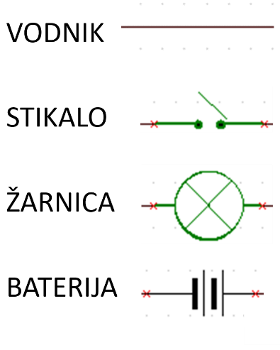

Omrežna napetost v električni napeljavi je nevarna, zato moramo biti pri ravnanju z njo zelo previdni.
MATEMATIKA
Preveri včerajšnje naloge:
25/5 13dl 34dl
14dl 26dl
25/6 C,Č,D,G
B,D,E, F,G
DA
A,B,Č,F,G
26/1 Lahko nalije še 17 hl vode.
26/2 60 hl mleka, 1l, jogurte 2 dl, 25 škatel=25l mleka, 3 litre.
27/6 N,P,P,P,N,N
27/7 V steklenice po 5 l so prelili 70l soka. Napolnili so 30 steklenic po 1l.
29/4 V enem tednu porabijo 6020hl vode.
29/5 5članska družina porabi 425l vode, oziroma 4hl 25l vode.
29/6 V 1. in2. rezervoar so natočili 28hl kurilnega olja.
29/7 V sodu je 1900l oz.19hl soka.

Nova snov ČAS
1 leto=12 mesecev
1 teden =7 dni
1 dan= 24 ur

Potrebuješ KOLEDAR, da se boš orientiral na njem.

V DZ reši strani30,31,32,33
ČEZ VIKEND PONOVI ORIENTACIJO NA URI, KOLIKO JE URA!

SLOVENŠČINA
Preberi opis osebe:
NIK ŠKRLEC
Nik Škrlec je igralec, voditelj kviza Male sive celice in oddaje Izodrom ter youtuber.
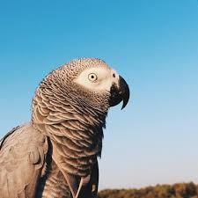
Rodil se je 21. februarja 1992 v Brestanici. Proti koncu OŠ je ugotovil, da uživa na odru, zato se je odločil za poklic igralca. V gledališču je igral vlogo Petra Pana, Petra Klepca in še in še. Kot uspešen igralec je prejel tudi Borštnikovo nagrado za mladega igralca.
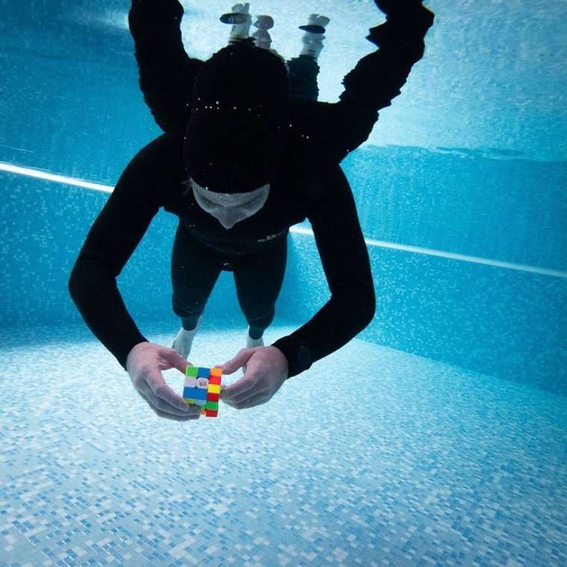
Nik je čisto navaden fant, ki ima rad njoke, rad pije vodo ter njegov prijatelj je Nace, papagaj.
Ima pa nenavadne hobije. Je državni prvak v pomnenju. To pomeni, da ima zelo, zelo dober spomin. Je rekorder v citiranju decimalk števila π(pi) in v sestavljanju rubikovih kock pod vodo z enim vdihom.
Kot otrok je rad razstavljal avtomobile na daljinsko upravljanje in poskušal ugotoviti, kako delujejo.

Število pi (označeno z malo grško črko π) je matematična konstanta, ki se pojavlja na mnogih področjih matematike, fizike in drugod. Imenuje se tudi Arhimedova konstanta, Ludolfovo število ali krožna konstanta in je enaka razmerju med obsegom kroga in njegovim premerom. π se lahko določi tudi kot ploščino kroga s polmerom.
Vrednost π točna na prvih štiriinšestdeset števk je
3,14159 26535 89793 23846 26433 83279 50288 41971 69399 37510 58209 74944 592...

Oglej si posnetek Nikovih 24 odgovorov:
https://www.youtube.com/watch?v=FeulRSr4-Ug

Zanimiv fant, ni kaj!
DOMAČA NALOGA
Sedaj pa še ti opiši eno zanimivo osebo na podoben način. Pomagaj si s knjigami, revijami ali podatke poišči na spletu.
Opis lahko napišeš na računalnik ali v zvezek ter mi ga pošlji do ponedeljka 1.6.2020.

GLASBENA UMETNOST
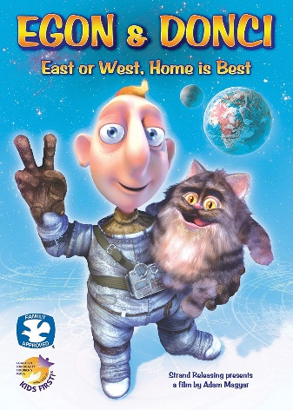
Poslušaj glasbo znane risanke Egon in Donci
https://www.youtube.com/watch?v=jYooFb2Lcic
Egon in Donči živita osamljena v preprosti hiški v idilični pokrajini na majhnem planetu. Egon je videti kot vedoželjen fantič iz naše soseščine, njegov Donči pa kot razvajen in preveč rejen maček. Egon in njegov maček se nikoli ne pogovarjata. Sporazumevata se na najbolj preprost in vsem razumljiv način – z mimiko ter s pomočjo glasov in gibov.

UPAM, DA SI SE SPET NAUČIL-A, ALI SPOZNAL-A KAJ NOVEGA!

Lep dan, 5ra

